En skönhet åter i vattnet
NYHETERPUBLICERAD: 2015-08-15
GRUMS/KARLSTAD: Efter flera månaders renovering
Gladast i Grums på fredagen var nog Stefan Karlsson. Efter en flera månader lång renovering fick han äntligen se sin älskade träbåt i sjön igen. Bilder: Mats Jansson.
Stefans båt är en riktig skönhet, byggd i mahogny med en del detaljer i ek. Till och med ratten är i mahogny.
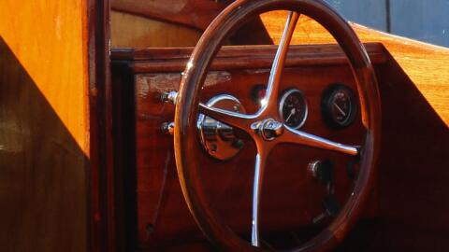
Båten är ritad av Ruben Östlund, en av 1900-talets mest legendariska båtkonstruktörer i Sverige. Den är byggd på Säffle båtbyggeri och har en Albin O 21-motor tillverkad i Kristinehamn.
– Så det är verkligen en värmländsk båt, säger Stefan Karlsson och berättar sedan om båtens litet speciella historia.
Anrika Säffle Motorbåtsällskap finansierade länge sin verksamhet med ett båtlotteri där en båt var högsta vinsten. 1953 var det den nu aktuella båten som var högsta vinst.
Inte så lyckat
Lotteriet blev inte så lyckat. Dels hade lottpriset höjts från 2 kronor och 10 öre till 3 kronor jämnt. Dels sade staden nej när föreningen ville visa upp vinsten på Stortorget. Och till sist kom båten aldrig i sjön eftersom vinnaren redan hade en annan båt.
Fick köpa den
– Min morfar fick se den och frågade om han fick köpa den, säger Stefan Karlsson. Och sedan dess har den funnits hos oss i Grums.
För snart 15 år sedan byttes borden under vattenytan ut vid en renovering. Och i år var det dags för ny renovering. Den här gången byttes översta delarna ut, naturligtvis mot nya detaljer i mahogny. Renoveringen har gjorts av Hans Karlsson och hans medarbetare på Karlstads småbåtsvarv.
Båten, för resten... Men båten måste väl ändå ha ett namn?
– Nej, säger Stefan Karlsson. Den har aldrig haft något namn. Morfar pratade aldrig om den annat än som just Båten.
